「視力保健居家生活檢核表」
親愛的家長您好：
為了讓您的孩子在家中養成良好的居家用眼習慣，保護孩子們的眼睛健康請您與孩子一同配合下列幾點小秘訣並落實在生活中。
年 班 姓名： 家長簽名：
孩子最近在校於 月 日做視力篩檢，左眼視力： ；右眼視力：
結果為： 1.□ 正常
2.□ 須矯治，已於 (診所或醫院)矯治
3.□ 異常，但未矯治
視力保健居家生活習慣檢核項目 | 上週孩  子行為 | 是否監督
1.孩子看電視及打電腦每天不超過1小時。 | □有 □ 無 | □是 □否
2孩子看書或做作業時，會保持□35公分以上的距離。 | □有 □ 無 | □是 □否
3.孩子每次閱讀、看電視、打電動或電腦30分鐘，一定會讓眼睛望遠休息10分鐘。 | □有 □ 無 | □是 □否
4.孩子不會趴著或躺著看書、畫圖、寫字或看電視。 | □有 □ 無 | □是 □否
5.孩子不會在走路及坐車時閱讀。 | □有 □ 無 | □是 □否
6.孩子在室內光線充足下閱讀、做作業、看電視及打電腦 | □有 □ 無 | □是 □否
8.平日多輕鬆遠眺望遠休息，放假期間多到戶外運動、活動。 | □有 □ 無 | □是 □否
9.配合學校視力篩檢結果，帶孩子至眼科醫療院所進行複檢或矯治。 | □有 □ 無 | □是 □否
10為孩子選擇課外讀物時避免選用反光、字體小及字跡模糊之圖書。 | □有 □ 無 | □是 □否
11為孩子選擇安親班及課後輔導機構時，注意其環境是否符合視力保健所需。 | □有 □ 無 | □是 □否
12.您是否願意留下您小孩安親班的名稱讓學校一同來關心?
□ 願意 □ 不願意 □我的小孩無參加安親班

再次叮嚀您：當孩子作息正常、早睡早起，養成良好衛生習慣(口腔衛生、視力保健、正確飲食、適當運動)，將是您給孩子未來最健康的禮物。
謝謝您撥冗填寫 學校關心您
小朋友：
上個禮拜，下列的事有做的打『O』，沒做的打『X』：

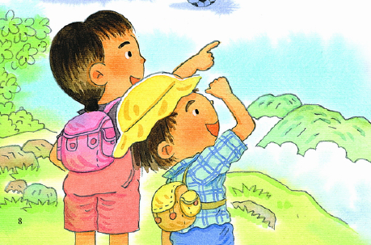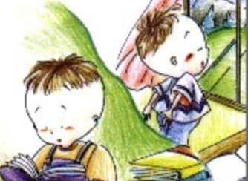
1. 遠望凝視 ( ) 2. 用眼休息 ( )

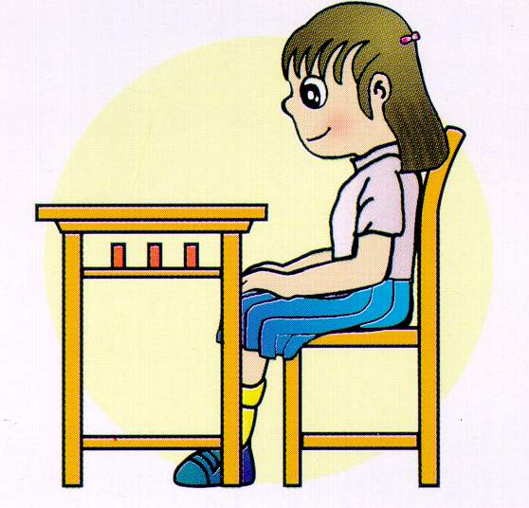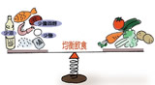
3. 坐姿正確 ( ) 4. 均衡飲食( )


5. 燈光充足 ( ) 6. 定期檢查 ( )

